共青团上海对外经贸大学委员会文件

沪经贸大团〔2022〕15号

关于开展“喜迎二十大、永远跟党走、
奋进新征程”主题团日活动的通知

各学院团组织：
今年是党的第二十次全国代表大会召开之年，也是中国共产主义青年团成立100周年。为深入学习宣传贯彻党的十九大和十九届二中、三中、四中、五中、六中全会精神，全面贯彻习近平总书记关于青年工作的重要思想和关于教育的重要论述，团结引领广大青年坚定跟党走，建功新时代，以实际行动迎接党的二十大胜利召开，为实现第二个百年奋斗目标、实现中华民族伟大复兴的中国梦凝聚起强大青春力量，校团委决定于2021—2022学年第二学期在全校开展“喜迎二十大、永远跟党走、奋进新征程”主题团日活动，同时鼓励学生社区战“疫”临时团支部的同学积极参与。现将具体事宜通知如下：
一、活动主题
喜迎二十大、永远跟党走、奋进新征程

二、活动时间
2022年4月至5月

三、活动对象
上海对外经贸大学全体共青团员

四、活动内容
（一）“笃志于学，建功青春”系列活动
新时代青年立大志、明大德、成大才、担大任，新时代青年为祖国、为民族、为人民、为人类。新时代新征程，广大青年要积极弘扬伟大建党革命精神，持续推进党史团史学习教育。以饱满的精神迎接二十大的顺利召开，以坚定的信念跟随我们党迈向伟大复兴新征程。
1.喜迎二十大·思辨以致学
围绕迎接和学习宣传贯彻党的二十大，结合庆祝建团100周年，以团支部为单位不断深化学习贯彻习近平新时代中国特色社会主义思想。五四前，各基层团支部要持续深化党的百年奋斗重大成就和历史经验学习教育，深化习近平总书记关于青年工作的重要思想学习，组织开展中央有关重要精神的专题学习，引导青年深刻领会习近平总书记对青年一代健康成长的重要要求。
活动要求：近期各基层团支部在完成相关学习后，需要至少开展1次关于“党的青年运动史”线上专题学习会，聚焦党领导中国青年运动的成就，从中挖掘提炼宝贵的经验和历史、现实意义。会后组织团员青年结合自身经历写下心得体悟，呈现学习成果。每个支部至少完成1篇心得体悟，要求1000字以上，并于4月26日（周二）前，将此次专题学习会成果上传至智慧团建系统中“教育实践专区--党的青年运动史”板块。（智慧团建教育实践专区--党的青年运动史板块线上记载功能操作指引见附件1）。各学院团组织需评比推荐至少6—10篇心得体悟至校团委。其他相关组织化专题学习内容校团委将后续另行通知。
2.永远跟党走·思辨以铭志
党旗所指即团旗所向，新时代青年应做到笃志于学，不忘初心，牢记使命。值此建团百周年之际，广大青年要深刻认识到共青团作为中国共产党助手和后备军的伟大历史使命，坚定跟党走、建功新时代是对共青团成立100周年的最好庆祝。各基层团支部要运用好“青年大学习”网上主题团课，积极组织团员青年学党史、学团史，并在线上开展主题组织生活会，回顾党团历史，重温入团誓言。
活动要求：各基层团支部需要至少开展1场组织生活会，组织团员青年通过趣味知识竞赛等形式深度参与“青年大学习”网上主题团课，提升理论学习的思想性、亲和力和实效性。同时，团支书带领支部团员以线上联动或接力方式重温入团誓言并录制视频。每个支部至少提交1份视频，要求格式为.mp4，以16:9的比例横屏拍摄，画面平稳清晰，分辨率达720p及以上。各学院团组织需评比推荐至少3—5份视频至校团委。
3.奋进新征程·思辨以共勉
自我反省，自我批评，是提高自身、战胜困难的利器，是学习理论、内化知识的关键一步，是做到深刻践行党史学习教育、向历代伟大革命家和建设者看齐的不二法门。各基层团支部组织全体团员集体学习《新时代共青团员先进性评价指导大纲（试行）》（附件2），并利用好互联网上的红色资源，组织团员青年集体观看《长津湖之水门桥》《狙击手》《革命者》《悬崖之上》《中国医生》等主旋律影片，对照团员先进性评价标准和主旋律影片中的先进典型事迹，自我批评、自我反省，明确改进方向，向伟大的社会主义革命家和建设者看齐。
活动要求：各团支部要组织全体团员集体学习《新时代共青团员先进性评价指导大纲（试行）》（附件2），对照团员先进性评价标准照和先进典型事迹，查找自身不足，明确改进方向。同时支部组织集体观看主旋律影片，结合反思感悟撰写观后感。每个支部至少完成1篇观后感，要求1000字以上。各学院团组织需评比推荐至少6—10篇观后感至校团委。

（二）“身践力行，共创未来”系列活动
面对世界百年未有之大变局，新时代青年要“以学笃志”，更要“身践力行”。广大青年要用习近平新时代中国特色社会主义思想武装头脑，坚决执行贯彻党的决议，树立远大理想、热爱伟大祖国、担当时代责任、勇于砥砺奋斗、练就过硬本领、锤炼品德修为，用切身行动共创未来。
1.喜迎二十大·青春共创造
习近平总书记指出，文艺是为民族铸造灵魂的工程，能够启迪思想、温润心灵、陶冶人生。各基层团支部需要结合党的二十大、建团百年等主题，以绘画、书法、篆刻、剪纸、漫画和海报创作等艺术形式，展现新时代青年的风貌与朝气。
活动要求：各团支部至少创作1幅海报作品参加海报评比，海报需提交.psd和.jpg两种格式，要求大小为80cm×180cm；完成至少2份文创实物，要求格式为.jpg，画面清晰，分辨率1920×1080像素以上，大小3M以上，并以word文档说明文创实物的设计思路及意义。各学院团组织提交优秀文创作品和推荐支部的海报至校团委。
2.永远跟党走·同心齐战疫
百年来中国共产党不断带领着全国各族人民披荆斩棘、艰苦奋斗、共创奇迹。新时代青年更要坚定信念跟党走，步调一致听指挥，团结同心齐抗疫。各基层团支部需要结合学生社区、居家战“疫”的生活实际，组织团员青年通过手写祝福，采访周围优秀党员团员，拍摄视频等方式记录抗疫生活，展现共克时艰的齐心和战胜疫情的决心。
活动要求：
（1）结合学生社区、居家战“疫”的生活实际，以手写祝福“上海加油”，拍摄运动健身打卡等日常生活片段，线上采访周围的优秀党员团员、社区工作人员、志愿者等主题为内容拍摄VLOG记录抗疫生活。
（2）以抗疫生活为题材作词创作抗疫歌曲MV，歌曲旋律可采用现有歌曲旋律或支部原创。
以上两种形式各团支部任选其一完成，同时鼓励支部团员在遵守防疫规定，确保自身安全的前提下，积极参与周围的抗疫志愿者服务，记录志愿服务风采。每个支部至少提交1项新媒体作品。其中视频格式为.mp4，要求以16:9的比例横屏拍摄，画面平稳清晰，分辨率达720p及以上，时长约2—5分钟。各学院团组织择优推荐3—5份VLOG、MV作品至校团委。
3.奋进新征程·观展铸信念
红色资源是我们党艰辛而辉煌奋斗历程的见证，是革命战争年代可歌可泣的峥嵘岁月记录，是宝贵的精神财富。科技信息化时代下，进行红色资源和革命遗址参观的方式极大丰富。各基层团支部要运用好互联网渠道，组织团员青年通过线上方式，集体云参观红色纪念馆，并汇集参观留言，共享参观学习心得。
活动要求：各支部组织团员青年集体线上云参观中共二大纪念馆、中共四大纪念馆、团中央机关旧址纪念馆等红色纪念馆（官方公众号支持线上参观，具体操作步骤见附件3），参观后支部发挥创意，支部团员写下留言和寄语，并署上姓名，制成参观留言册，以word形式提交（留言册参考样式见附件4）。各学院团组织评比推荐至少3—5份留言册提交至校团委。

五、活动流程
（一）发布通知及活动动员阶段：即日起至4月10日
各学院团组织重点宣传和动员，各团支部讨论活动计划，形成团日活动计划方案。
（二）活动组织及开展阶段：4月10日至5月6日
各学院团组织指导好所属的团支部，按照通知发文的相关要求，开展系列活动。并于4月26日（周二）前，各团支部将“喜迎二十大·思辨以致学”活动开展的主要成果上传至智慧团建系统。请各学院团组织共同督促智慧团建材料上报工作。（智慧团建线上记载功能操作指引见附件1）。
（三）活动总结阶段：5月6日至5月9日
1.各团支部应完成团日活动总结并填写《上海对外经贸大学主题团日活动评优申报表》（附件5），上报要求的相关材料。
2.各学院团组织运用官方微信公众号平台集中推出主题团日成果宣传推送，充分展示各学院团日风采以及各学院团组织广大青年团员的积极风貌。
（四）活动评比阶段：5月9日至5月下旬
1.各团支部在5月9日前将材料线上交至各学院团组织，各学院团组织进行活动成果的评选，并推荐优秀的团支部参加校级评比。数量安排如下：
学院团组织 | 推荐数量（个）
国际经贸学院团委 | 8
国际商务外语学院团委 | 5
金融管理学院团委 | 8
法学院团委 | 3
工商管理学院团委 | 3
会计学院团委 | 3
会展与旅游学院团委 | 2
统计与信息学院团委 | 2
贸易谈判学院团委 | 1
总计 | 35

2.各学院团组织在5月15日（周五）前，将整理好的纸质版材料报送至行知楼305校团委组织部，电子版材料发送至校团委组织部邮箱suibezuzhibu@126.com。
材料包括：
（1）纸质版《上海对外经贸大学团支部主题团日活动评优申报表》。
（2）纸质版活动总结。内容包括整个团日活动开展过程及宣传过程，不少于2000字。
（3）电子版材料。各学院将所有电子版材料整理为“推荐作品”及“推荐支部”两个文件压缩包，并电子版《上海对外经贸大学团支部主题团日活动评优申报表》和电子版活动总结，通过百度网盘和提取码形式发送至校团委组织邮箱。电子版材料包括：
①《上海对外经贸大学团支部主题团日活动评优申报表》和活动总结。
②“推荐作品”文件夹压缩包，包括：“喜迎二十大·思辨以致学”心得体悟（word版本）、“永远跟党走·思辨以铭志”视频作品（.mp4格式）、“奋进新征程·思辨以共勉”观后感（word版本）、“喜迎二十大·青春共创造”文创作品（.jpg格式）、“永远跟党走·同心齐战疫”视频作品（.mp4格式）、“奋进新征程·观展铸信念”留言册（word版本），作品名称请用活动名称+团支部名称命名，例如：“喜迎二十大·思辨以致学”心得体悟+金融2002团支部。
③“推荐支部”文件夹压缩包，包括所有推荐参评校级评选的团支部。每个团支部的文件夹以团支部名称命名，例如：国贸2001团支部、英语2101团支部。各团支部文件夹应包括该团支部所有团日活动照片（含“党领导的青年运动”专题学习会、“永远跟党走·思辨以铭志”主题组织生活会、文创实物，照片分辨率1920×1080像素以上，大小3M以上，注明时间及活动名称）、“喜迎二十大·思辨以致学”心得体悟（word版本）、“永远跟党走·思辨以铭志”视频作品（.mp4格式）、“奋进新征程·思辨以共勉”观后感（word版本）、“永远跟党走·同心齐战疫”视频作品（.mp4格式）、“奋进新征程·观展铸信念”留言册（word版本）、海报（.psd格式及.jpg格式）。
3.校团委将根据学院团组织初步评选结果，组织书面评审并根据疫情发展形式，适当地开展团日活动成果展示，邀请师生评委对团日活动总结材料和文化作品进行评选。
4.此次主题团日活动评选设一等奖、二等奖和三等奖，并发放相应奖金。团支部参与主题团日活动获奖情况将作为团支部“对标定级”、各学院“五四红旗团组织”和团内其他评优的重要依据。
5.此次主题团日活动的成果可同时用于临时团支部线上相关活动。

六、工作要求
1.重视安全，排除隐患。各学院团组织要把疫情防控常态化
作为首要原则，在确保安全的前提下开展活动。在开展实践活动的过程中，必须严格遵守疫情防控工作相关要求。
2.高度重视，精心组织。各学院团组织要高度重视团日活动工作，广泛宣传、动员，为团日活动配备必要资源，做好相关统筹协调，充分调动学生参与的积极性，引领全校团员青年“喜迎二十大、永远跟党走、奋进新征程”。
3.加强指导，追求实效。各学院团组织要指导好本学院的团日活动，围绕主题开展内涵丰富、富有意义的学习和实践活动，鼓励团支部发挥自身优势、提高创新能力，激发支部活力。

联系人：校团委 司徒力云 67703210
校团委组织部 陈 禹 13817007698

附件：1.智慧团建教育实践专区线上记载功能操作指引
2.新时代共青团员先进性评价指导大纲（试行）
3.“奋进新征程·观展铸信念”云参观参考步骤
4.“奋进新征程·观展铸信念”留言册参考
5.上海对外经贸大学团支部主题团日活动评优申报表
6.关于主题团日活动总结材料及文化作品的评分说明

共青团上海对外经贸大学委员会
2022年4月8日

附件1
智慧团建教育实践专区线上记载功能操作指引
“智慧团建”系统已上线“喜迎二十大、永远跟党走、奋进新征程”主题教育实践专区，各基层团支部可依托系统记载学习教育情况。关于专题学习会发布的具体操作方法如下。
1.团支部管理员点击“教育实践”菜单，进入默认界面。点击默认界面左上角“录入”按钮，进入“录入”界面。
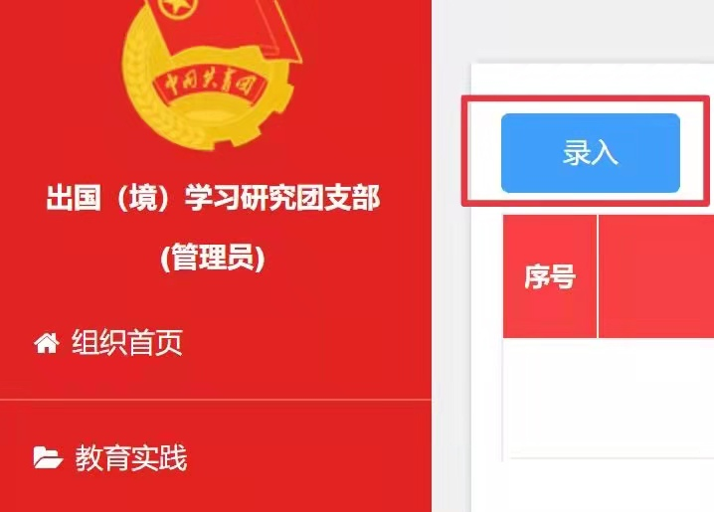

2.根据本次专题学习会内容，在“专题”菜单中选择“党的青年运动史”专题,并依次录入专题学习会“参加的团员数”、“参加的青年数”，选择“开展时间”，在“内容’栏填写简要情况。可结合实际上传图片资料(非必须，下同),点击“确定”即完成记载。

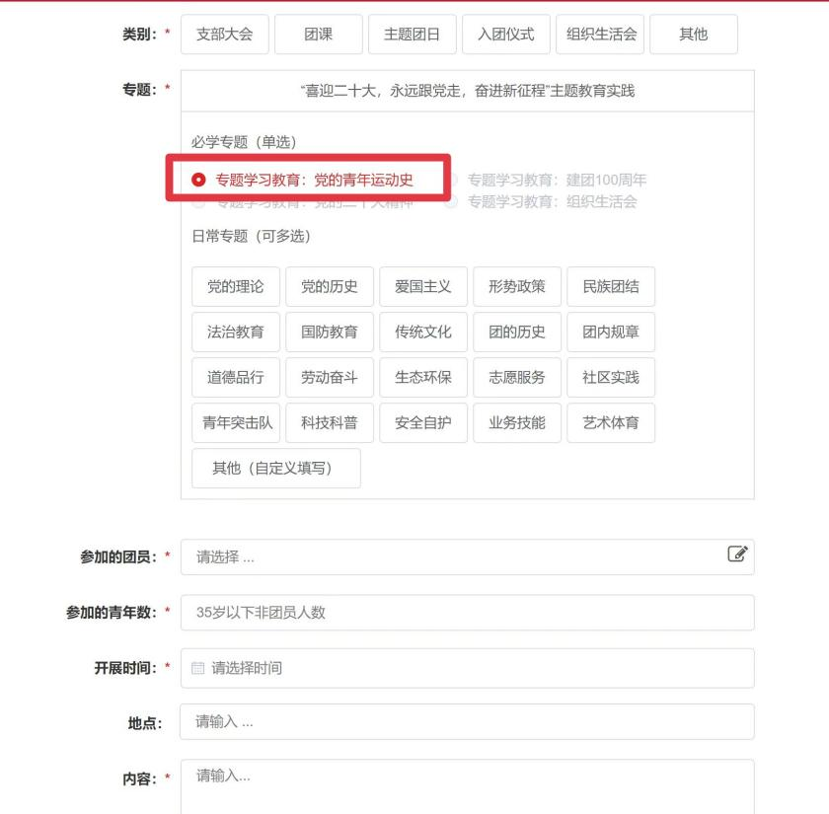

附件2
新时代共青团员先进性评价
指导大纲(试行)
（节选）
为深入贯彻习近平总书记关于青年工作的重要思想，进一步加强新时代团员队伍建设，推动入团标准和团员先进性状况可量化、可评估、可检验，制定本大纲。
一、基本思路
以习近平总书记对新时代青年的希望和要求为根本遵循，通过设置团员先进性指导标准和评价细则，围绕理想信念、政治素质、道德品质、纪律意识、精神状态、作用发挥等维度对团员开展综合评价，着力破解入团标准宏观抽象、团员先进性评价标准模糊等问题，推动青年和团员学有标尺、行有所依、评有所据，与时俱进加强新时代团员先进性建设。
二、评价对象
共青团员(入团积极分子参照执行)。保留团籍的党员可不参加评价。
三、评价原则
坚持把政治标准放在首位，坚持入团标准与团员评价相衔接、指标统一性和群体差异性相结合、定性判断与定量评估相结合，充分考虑团员在先进性程度上的分布差异，注重突出可比性、相对性、操作性。重在纵向对比，不搞横向排名和对下考核。
四、评价主体
面向团员个体的评价，由基层团(工)委组织主导开展，一般以团支部为单位，吸纳团员青年参与。学生团支部开展评价，应由学校团组织负责人、班主任(辅导员)、教师党团员等参与指导。
适时探索面向不同地域、不同职业团员或团员队伍整体，通过抽样调查、大数据分析、第三方评估等方式开展群体先进性状况评价。群体评价由团的领导机关主导开展。
五、指导标准
1.有信仰。胸怀共产主义远大理想和中国特色社会主义共同理想，坚信中国特色社会主义道路前途光明，对实现中华民族伟大复兴的中国梦充满信心，相信通过长期努力能够实现共产主义并愿意为之不懈奋斗。坚持爱国和爱党、爱社会主义相统一，有家国情怀和时代责任感，自觉维护国家安全，带头传承中华优秀传统文化，民族自尊心、自信心、自豪感强。崇尚科学理性，相信无神论，不信仰宗教、不参加宗教活动，自觉抵制封建迷信，反对邪教。
2.讲政治。带头学习党的科学理论特别是习近平新时代中国特色社会主义思想，学习党史、新中国史、改革开放史、社会主义发展史，积极传播党的主张，感党恩、听党话、跟党走。每年参加团内集中学习培训不少于4次(团课学习不少于8学时)，政治理论学习(思政课)考评优良。坚决拥护党的领导，爱戴党的领袖，带头学习习近平总书记对青少年的希望和要求，汲取成长力量，增强“四个意识”、坚定“四个自信”、做到“两个维护”。对社会舆论和网络言论有政治敏锐性和鉴别力，无反党反社会主义的言行。
3.重品行。带头学习践行社会主义核心价值观，明辨是非对错、善恶美丑，做人做事诚实守信，言行一致、表里如一。树立集体主义思想，热心集体事务，能正确看待处理个人与他人、集体、社会利益的关系，愿意为他人、集体、社会尽心出力。中华民族共同体意识强，带头维护民族团结，积极与各族青年交往交流交融。有正义感、责任感，积极传播青春正能量，勇于和不良言行作斗争。带头参与学雷锋志愿服务等社会公益活动，成为注册志愿者，年度志愿服务时长不少于20小时。
4.争先锋。矢志艰苦奋斗，热爱劳动，崇尚实干，保持勤勉务实、勤俭节约的作风。练就过硬本领，勤奋学习，努力工作，不断提升业务能力和水平。勇于创新创造，刻苦钻研，勇攀高峰，立足本职创先争优、建功立业。自觉向优秀党团员学习，主动向党组织靠拢、积极申请入党，努力用更高标准要求自己，团结带动身边青年一起奋斗、一起进步。
5.守纪律。模范遵守团章，学习了解团史，认真履行团员义务，正确行使团员权利。珍惜团员身份和团的荣誉，组织观念强，积极参加团的组织生活和活动，自觉交纳团费，努力完成组织分配的工作。尊崇宪法法律，带头尊法学法守法用法，无违反团章团纪和单位规章制度的行为，无违法犯罪行为。
六、指标体系
根据指导标准分项确定评价指标。针对初中学生团员、高中（中职）学生团员、普通高校学生团员、机关事业单位团员、国有企业团员及其他职业团员群体，分类设置评价细则(见附件，含团员行为“负面清单”和入团评价参考细则），体现不同年龄段、不同职业团员群体的思想认知水平和行为特点，兼顾评价的相对性和不同侧重。
指标体系总体保持相对稳定。各级团组织可结合实际丰富评价细则。
七、组织实施
1.评价频次。对团员个体评价原则上结合团员年度教育评议工作进行，一般每年开展1次。入团积极分子被确定为发展对象前，应参照指导标准开展1次评价。
2.操作方式。坚持民主集中制，坚持个人自评、团员互评和组织评价相结合，综合采取行为观察、问卷调查、谈心谈话、民主测评等方式，增强科学性、精准性。理论学习情况、志愿服务时长、学业成绩、群众满意度等应以客观数据为依据。一般采取赋分方式，对分项细则进行状态评价或程度评价，根据不同权重加总得出相应结果。
3.结果运用。评价结果作为团员年度教育评议的主要依据。优秀等次团员数量应控制在参评团员人数的30%以内。对入团积极分子的评价结果，作为确定团的发展对象的主要依据。团员个体触发“负面清单”情形的，年度不得评优，团组织应视情节给予组织处置或纪律处分;是入团积极分子的，不得列为发展对象。评价结果应向团员本人反馈，根据工作需要可在一定范围内公布。探索评价结果的电子化记录和可视化呈现。
4.组织领导。各级团的领导机关要加强对团员先进性评价的统筹指导，将其作为加强团员经常性教育管理和先进性建设的重要举措。基层团组织要精心组织实施、客观记录评价。对工作不力、弄虚作假的，应追究相应组织和个人的责任。
操作说明:
1.参考细则共分6个群体领域，即：初中学生团员、高中(中职)学生团员、普通高校学生团员、机关事业单位团员、国有企业团员、其他职业团员。教师团员参照机关事业单位团员细则评价。细则条目可补充，一般不做删减，保持相对稳定。
2.实行百分制赋分评价。各级团组织结合工作实际和团员群体实际，明确各项对应分值。
(1)状态评价(是/否)。“是”表示符合要求、该项得满分，“否”表示不符合要求、该项不得分。
(2)程度评价(ABCD)。A表示“好”、该项得满分，B表示“较好”、得该项满分的60%，C表示“一般”、得该项满分的40%，D表示“差”、该项不得分。如，单项分值满分为5分，则ABCD分别对应5分、3分、2分、0分。
团员在某一方面或“急难险重新”任务中表现特别突出、有较强示范引领作用的(如创新创造、抢险救援、见义勇为等)，可视情况额外加分。
3.标注“※”的为“负面清单”项，相关项评价结果为“否”或“D”的，为触发“负面清单”情形。标注“▲”的同时作为入团评价参考细则。

三、普通高校学生团员
标准 | 指标 | 参考细则 | 状态  （程度） | 备注
有信仰  25分 | 树立远大理想 | 1.对共产主义有一定理解，相信共产主义是人类社会发展的必然趋势，通过长期努力能够实现、愿意为之不懈奋斗。 | ABCD | ※▲
有信仰  25分 | 树立远大理想 | 2.了解中国梦的内涵，对实现中国梦有信心。 | ABCD
有信仰  25分 | 树立远大理想 | 3.认同中国特色社会主义是中国发展进步的唯一正确道路。 | ABCD | ※▲
有信仰  25分 | 热爱伟大祖国 | 4.爱护和尊重国旗、国歌、国徽，理解其内涵，无损害国家形象的言行。 | 是/否 | ※▲
有信仰  25分 | 热爱伟大祖国 | 5.关心国家大事，有家国情怀和时代责任感，坚持爱国、爱党、爱社会主义相统一，有国家安全意识。 | ABCD | ▲
有信仰  25分 | 热爱伟大祖国 | 6.民族自尊心、自信心、自豪感强，带头学习中华优秀传统文化，了解其代表性思想理念，无崇洋媚外思想和表现。 | ABCD
有信仰  25分 | 崇尚科学理性 | 7.知道党团员必须是无神论者，不信仰宗教、不参加宗教活动，自觉抵制封建迷信，反对邪教。 | 是/否 | ※▲
讲政治  25分 | 学习党的理论 | 8.认真学习党的科学理论，学习党史、新中国史、改革开放史、社会主义发展史，了解党的伟大光荣正确，能结合实际分享体会。 | ABCD
讲政治  25分 | 学习党的理论 | 9.积极参加团内政治学习活动，每年参加团内集中学习培训不少于4次（团课学习不少于8学时）、测试合格（团校结业）。 | 是/否 | ※▲
讲政治  25分 | 学习党的理论 | 10.思想政治类课程考评优良。 | 是/否 | ※▲
讲政治  25分 | 拥护党的领导 | 11.能通过历史发展、理论实践和国际比较，讲述中国特色社会主义制度的显著优势。 | ABCD
讲政治  25分 | 拥护党的领导 | 12.爱戴党的领袖，了解习近平总书记治国理政思想，能讲述若于习近平总书记对青年的寄语。 | ABCD | ▲
讲政治  25分 | 拥护党的领导 | 13.对社会舆论和网络言论有政治敏锐性和鉴别力，对丑化党和国家形象、诋毁党的领导人或英雄模范、歪曲历史等错误言行，敢于发声亮剑、驳斥斗争。 | ABCD
讲政治  25分 | 拥护党的领导 | 14.无反党反社会主义的言行。 | 是/否 | ※▲
重品行  15分 | 明辨善恶美丑 | 15.学习践行社会主义核心价值观，做到知行合一。 | ABCD
重品行  15分 | 明辨善恶美丑 | 16.诚实守信，言行一致、表里如一。 | 是/否 | ※▲
重品行  15分 | 明辨善恶美丑 | 17.弘扬主旋律，传播正能量，不造谣、不信谣、不传谣。 | ABCD
重品行  15分 | 发扬集体主义 | 18.热心集体事务，团队意识和集体荣誉感强，带头参加、组织集体活动。 | ABCD | ▲
重品行  15分 | 发扬集体主义 | 19.中华民族共同体意识强，与身边其他民族的同学和睦相处，自觉同破坏民族团结的言行作斗争。 | ABCD | ※▲
重品行  15分 | 乐于奉献社会 | 20.践行文明风尚，带头参与学雷锋志愿服务等社会公益活动，成为注册志愿者，年度志愿服务时长不少于20小时。 | ABCD | ※▲
争先锋  20分 | 矢志艰苦奋斗 | 21.劳动能力强，积极参加校内外实践活动，尊重普通劳动者，勤俭节约、爱惜粮食，不攀比物质生活。 | ABCD | ▲
争先锋  20分 | 矢志艰苦奋斗 | 22.对我国基本国情和所处的国际环境有清晰认识，有接续奋斗的意识，有通过脚踏实地奋斗创造美好生活的决心。 | ABCD
争先锋  20分 | 矢志艰苦奋斗 | 23.心态阳光、乐观向上，遇到挫折不自暴自弃，敢于迎难而上。 | ABCD
争先锋  20分 | 勇于创先争优 | 24.学习认真刻苦，学业成绩良好。 | ABCD | ※▲
争先锋  20分 | 勇于创先争优 | 25.有较强的创新意识和创新能力，积极参与课题研究、项目科研等。 | ABCD
争先锋  20分 | 勇于创先争优 | 26.尊敬师长、团结同学，示范表率作用好，综合测评满意度较高。 | ABCD | ▲
争先锋  20分 | 勇于创先争优 | 27.自觉向优秀党团员学习，主动向党组织靠拢、积极申请入党。 | ABCD
守纪律  15分 | 模范遵守团章 | 28.主动学团章、唱团歌、举团旗、戴团徽，履行团员义务、正确行使团员权利。 | ABCD | ▲
守纪律  15分 | 模范遵守团章 | 29.了解团史，团员意识和组织观念强，积极参加组织生活，主动交纳团费，认真完成团组织分配的工作。 | ABCD
守纪律  15分 | 严守法律纪律 | 30.尊崇宪法法律，带头尊法学法守法用法，法律意识和法治观念强，了解常见的违法犯罪案例和启示。 | ABCD
守纪律  15分 | 严守法律纪律 | 31.没有因违反团的纪律、校纪校规、实习单位规章制度等被处理处罚，无法律规定的严重不良行为和违法犯罪行为。 | 是/否 | ※▲
注:标注“※”的为“负面清单”项，标注“▲”的同时作为入团评价参考细则

附件3
“奋进新征程·观展铸信念”云参观参考步骤

“奋进新征程·观展铸信念”云参观的具体操作方法如下，以团中央机关旧址纪念馆为例：

1.在微信中搜索相关纪念馆官方公众号，并点击服务。
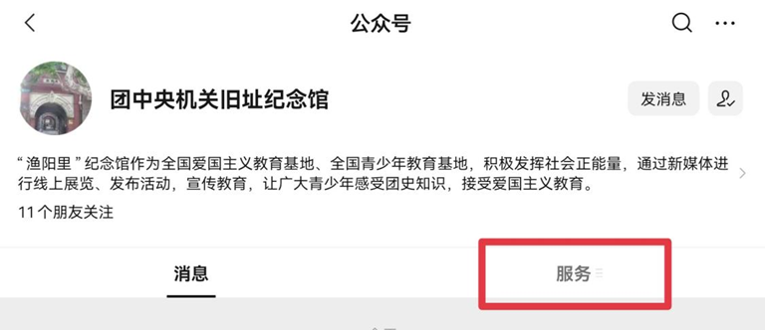

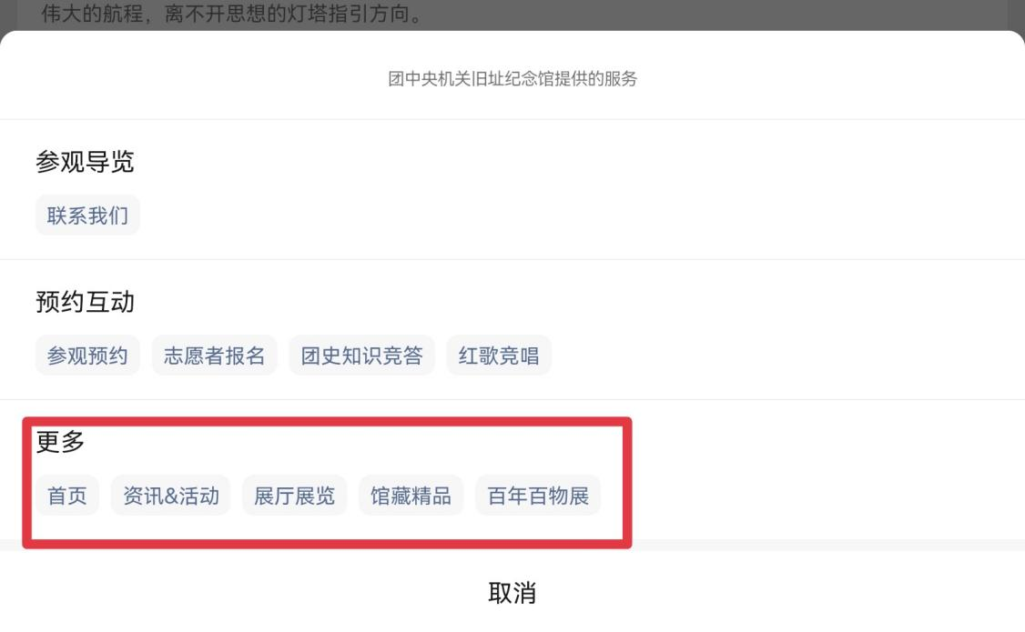
2.点击选择服务中的相关云展览，即可进入相关展览学习。
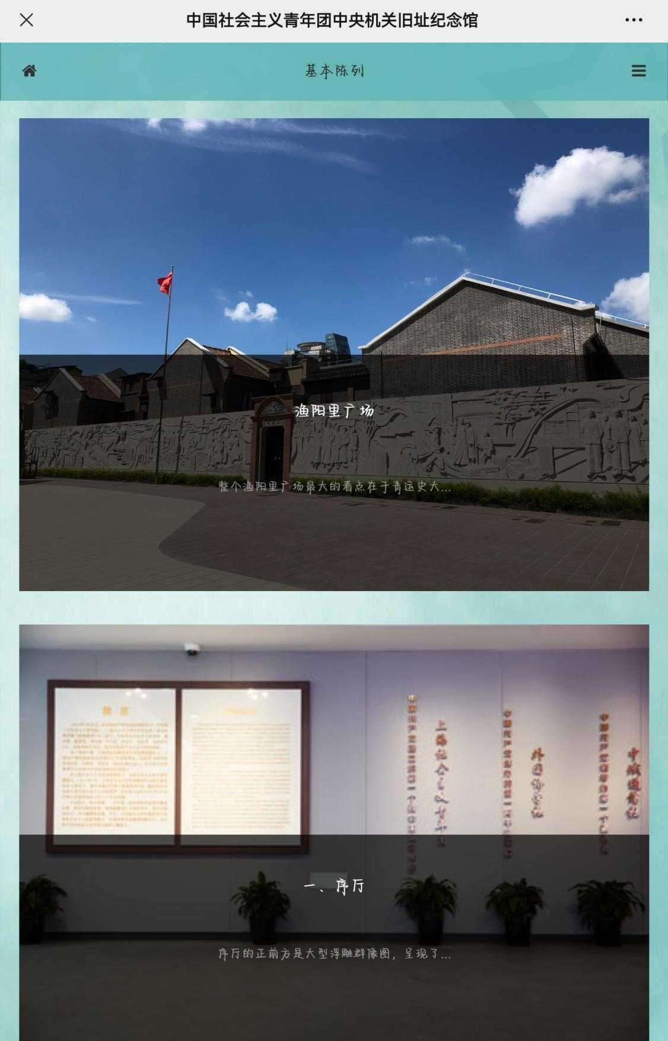

附件4
“奋进新征程·观展铸信念”留言册参考

1.H5留言册参考模板：
https://m.yangshipin.cn/static/2021/activity/jd100/index.html?yspac_wechat=off&yspac_qq=off&yspac_weibo=off&anim=0
2.图片留言参考模板：
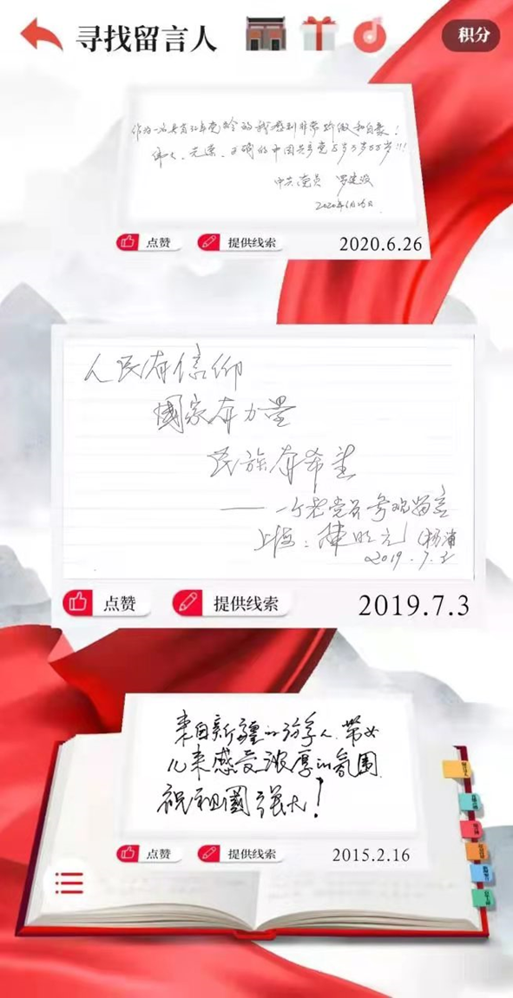

附件5
上海对外经贸大学团支部主题团日活动评优申报表
团日活动主题
团支部名称 |  |  |  | 所属学院
团支部人数 |  |  | 其中非团员人数 |  |  | 参与活动人数
活动时间 |  |  | 活动地点
支部书记姓名 |  |  | 政治面貌 |  |  | 联系电话
活动  情况介绍 | 团支书（签字）  年 月 日
活动  效果评价 | 团支书（签字）  年 月 日
院团组织推荐意见
（章）
年 月 日

附件6
关于主题团日活动总结材料及文化作品的评分说明
一、团日活动总结材料（80%）
1.主题和立意（15%）：团支部活动与所要求主题的切合程度。
2.活动的内容（25%）：活动内容是否丰富，活动能否走出校园、能否产生一定的社会影响；另外也会通过材料中的图片来判断活动的真实性以及参与度。
3.活动创新度（20%）：围绕主题，能否发挥创新性思维，做到形式与内容的新颖独特，保证活动的多角度开展，形式的多样化进行。
4.材料的制作（15%）：此处并非指材料做的越华丽越好，但也不能过于粗糙。材料制作应简洁大方干净；要能够清楚反应整个团日活动的思路，计划总结完整，并且配有一定数量的图片（9张以上）说明。
5.网络平台（5%）：积极完善线上宣传平台建设，在材料中有所体现，并取得一定影响力及成效的团支部为上报的优先考虑对象。
二、文化作品（20%）
1.文创产品（10%）：文化作品能够体现主题，围绕主题制作优质创新的产品。
2.视频作品（10%）：视频符合要求并贴合主题录制，内容积极向上，能够体现青春风采。
3.留言册（5%）：留言册符合活动主题、展现正能量、传递新时代大学生对党和国家的深厚情谊。

